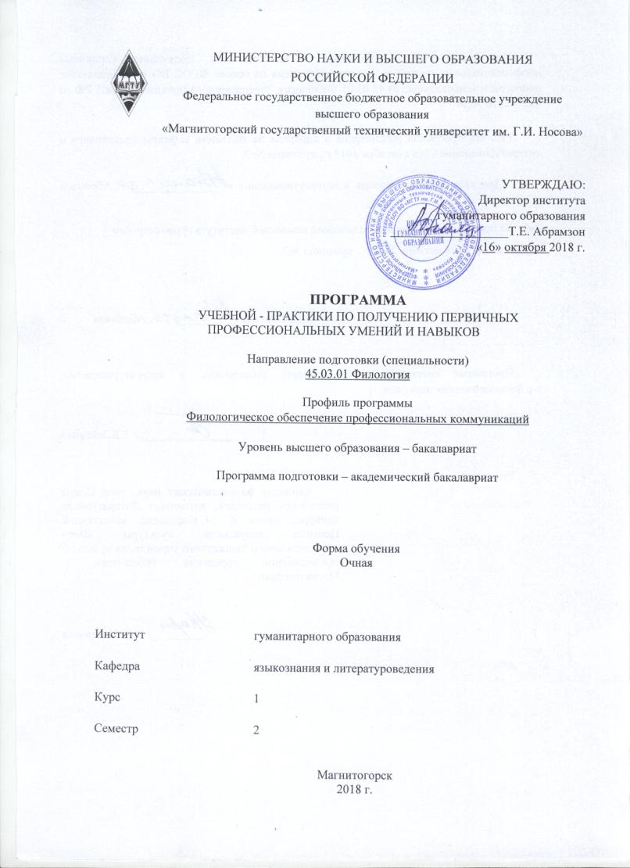

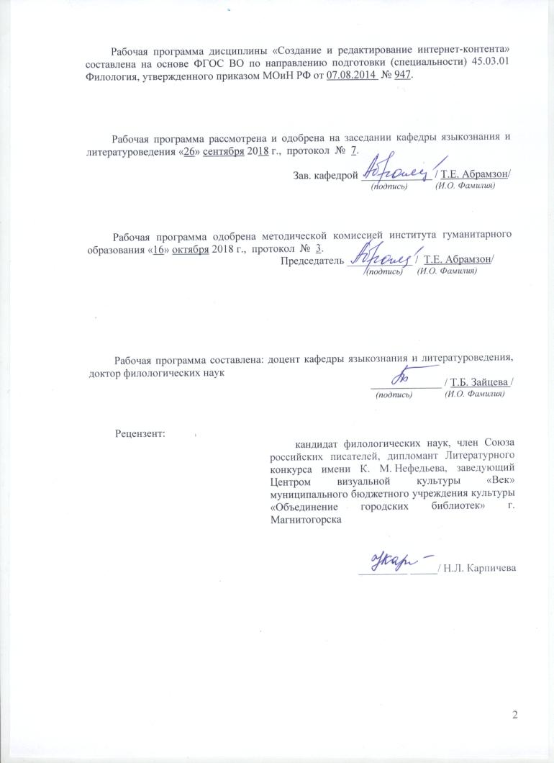

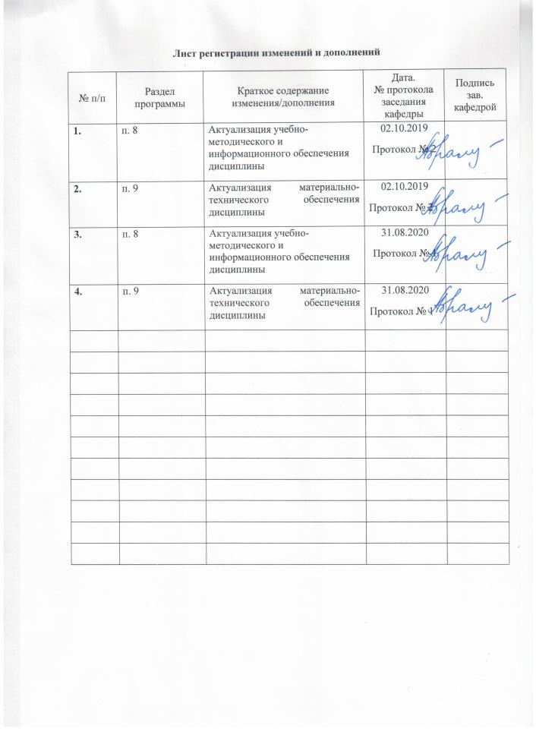

1 Цели учебной практики - практики по получению первичных профессиональных умений и навыков
Целями учебной практики - практики по получению первичных профессиональных умений и навыков по направлению подготовки 45.03.01 Филология являются: закрепление и углубление теоретической подготовки бакалавров, приобретение им первичных умений и навыков профессиональной деятельности, а также опыта самостоятельной профессиональной деятельности.

2 Задачи учебной практики - практики по получению первичных профессиональных умений и навыков
Задачами учебной практики - практики по получению первичных профессиональных умений и навыков являются
- − изучить опыт работы в сфере деятельности, соответствующей направлению 45.03.01 «Филология» (Филологическое обеспечение профессиональных коммуникаций)
- освоить современные технологии сбора и фиксации эмпирического материала; освоить модели профессионального и социального поведения, в том числе коммуникативного;
- научиться работать в группах;
- −научиться создавать законченный научный, информационный, развлекательный, сценарный текст или интернет-контент.
- −актуализация теоретических знаний, полученных при изучении дисциплины «Основы теории литературы», «Мировая художественная литература», «Технология командообразования и самоорганизации»;
- −знакомство с новыми тенденциями развития гуманитарных наук на современном этапе (перспективы, методы цифровой филологии, способы популяризации);
- −изучение особенностей работы по созданию тестов различных стилей и жанров (научный, информационный, развлекательный, сценарный текст или интернет-контент) и создание законченного текста;
- −освоение методики получения и обработки информации;
- −получение навыков сбора и обработки языковых и культурных фактов с использованием традиционных методов и современных информационных технологий.
- приобретение профессиональных навыков, формирование профессиональных компетенций, предусмотренных федеральными государственными образовательными стандартами;
- формирование знаний о назначении, сущности и специфике профессиональной деятельности, психологическая адаптация к избранной профессии, создание установки на личностное, социально-нравственное и профессиональное развитие, формирование основ научно-познавательной деятельности обучающихся в условиях высшего учебного заведения, усвоение обучающимися знаний о социальной значимости профессии, требований к личности выпускника, среднего и высшего образования;
- освоение современных производственных процессов, приобретение практического опыта по каждому из видов профессиональной деятельности и профилю подготовки, предусмотренных ФГОС;
- развитие общих и профессиональных компетенций, профессионального опыта, готовности к самостоятельной трудовой деятельности.

3 Место учебной практики - практики по получению первичных профессиональных умений и навыков в структуре образовательной программы

Для прохождения учебной практики - практики по получению первичных профессиональных умений и навыков необходимы знания, умения и навыки, сформированные в результате освоения дисциплин «Основы теории литературы», «Мировая художественная литература», «Технология командообразования и самоорганизации».
Знания, умения и навыки, полученные в процессе прохождении учебной практики, будут необходимы для написания и защиты выпускной квалификационной работы.

4 Место проведения учебной практики - практики по получению первичных профессиональных умений и навыков

Производственная - практика по получению профессиональных умений и опыта профессиональной деятельности проводится на базе кафедры языкознания и литературоведения, а также на базе лаборатории филологических интернет-стратегий «МГТУ им. Г.И. Носова» и Центра визуальной культуры «Век» муниципального казенного учреждения культуры «Объединение городских библиотек».
Способ проведения учебной практики - практики по получению первичных профессиональных умений и навыков: стационарная.
Учебная практика - практика по получению первичных профессиональных умений и навыков осуществляется непрерывно.
По способу организации проведения учебной практики - практики по получению первичных профессиональных умений и навыков является концентрированной.

5 Компетенции обучающегося, формируемые в результате прохождения учебной практики - практики по получению первичных профессиональных умений и навыков, и планируемые результаты

В результате прохождения данной практики у обучающего должны быть сформированы следующие компетенции:
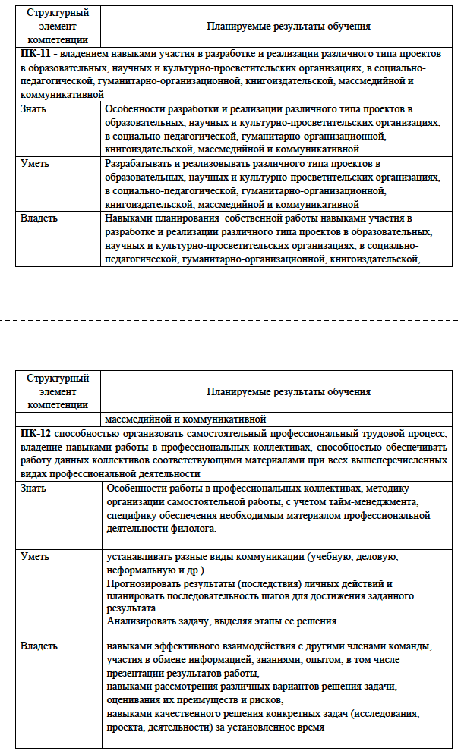

6 Структура и содержание учебной практики - практики по получению первичных профессиональных умений и навыков
Общая трудоемкость практики составляет 3 зачетных единиц,108 акад. часов, в том числе:

– контактная работа 3,7 акад. часов;

– самостоятельная работа 104,3 акад. часов.

в форме практической подготовки – (все часы по учебному плану) 108 акад. часов

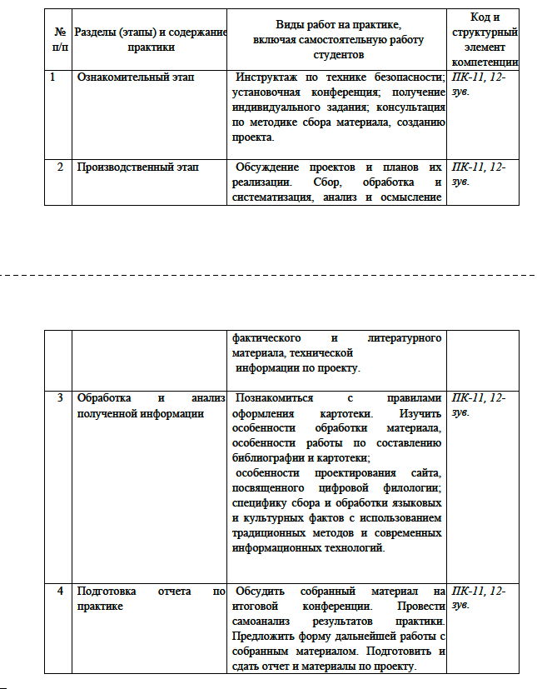

7 Оценочные средства для проведения промежуточной аттестации по учебной практике - практике по получению первичных профессиональных умений и навыков
Промежуточная аттестация по практике имеет целью определить степень достижения запланированных результатов обучения и проводится в форме зачета с оценкой.
Обязательной формой отчетности обучающегося по практике является письменный отчет. Цель отчета – сформировать и закрепить компетенции, приобретенные обучающимся в результате освоения теоретических курсов и полученные им при прохождении практики. Отчеты обучающихся по практикам позволяют руководителям образовательных программ создавать механизмы обратной связи для внесения корректив в образовательный процесс.
Вид аттестации по итогам практики – зачет с оценкой, который проводится в форме защиты проекта.

Оценка результатов деятельности бакалавра на производственной практике дается на основе систематического анализа его индивидуальной и командной работы в процессе практики, степени его готовности к профессиональной деятельности.

Критериями оценки результатов практики являются:
• уровень теоретического осмысления студентами своей профессиональной деятельности (ее целей, задач, содержания, методов);
• степень сформированности первичных профессиональных умений и навыков, способности к профессиональному саморазвитию;
• уровень развития личности, её социальной активности (интерес к профессии, активность, ответственное отношение к работе, творческий подход к выполнению заданий, аккуратность оформления материалов и т.д.);
• коммуникативная компетентность студента при взаимодействии с респондентами;
• качество собранного материала для проекта или научной работы
грамотное оформление результатов профессиональной деятельности (дизайн проекта, требования к оформлению научной работы)

По итогам промежуточной аттестации выставляются оценки «отлично», «хорошо», «удовлетворительно», «неудовлетворительно».
– на оценку «отлично» (5 баллов) – обучающийся представляет отчет, в котором в полном объеме раскрыто содержание задания; текст излагается последовательно и логично с применением актуальных нормативных документов; в отчете дана всесторонняя оценка практического материала; используется творческий подход к решению проблемы; сформулированы экономически обоснованные выводы и предложения. Отчет соответствует предъявляемым требованиям к оформлению.
На публичной защите обучающийся демонстрирует системность и глубину знаний, полученных при прохождении практики; стилистически грамотно, логически правильно излагает ответы на вопросы; дает исчерпывающие ответы на дополнительные вопросы преподавателя; способен обобщить материал, сделать собственные выводы, выразить свое мнение, привести иллюстрирующие примеры.
– на оценку «хорошо» (4 балла) – обучающийся представляет отчет, в котором содержание раскрыто достаточно полно, материал излагается с применением актуальных нормативных документов, основные положения хорошо проанализированы, имеются выводы и экономически обоснованные предложения. Отчет в основном соответствует предъявляемым требованиям к оформлению.
На публичной защите обучающийся демонстрирует достаточную полноту знаний в объеме программы практики, при наличии лишь несущественных неточностей в изложении содержания основных и дополнительных ответов; владеет необходимой для ответа терминологией; недостаточно полно раскрывает сущность вопроса; отсутствуют иллюстрирующие примеры, обобщающее мнение студента недостаточно четко выражено.
– на оценку «удовлетворительно» (3 балла) – обучающийся представляет отчет, в котором содержание раскрыты слабо и в неполном объеме, выводы правильные, но предложения являются необоснованными. Материал излагается на основе неполного перечня нормативных документов. Имеются нарушения в оформлении отчета.
На публичной защите обучающийся демонстрирует недостаточно последовательные знания по вопросам программы практики; использует специальную терминологию, но допускает ошибки в определении основных понятий, которые затрудняется исправить самостоятельно; демонстрирует способность самостоятельно, но не глубоко, анализировать материал, раскрывает сущность решаемой проблемы только при наводящих вопросах преподавателя; отсутствуют иллюстрирующие примеры, отсутствуют выводы.
– на оценку «неудовлетворительно» (2 балла) – обучающийся представляет отчет, в котором содержание раскрыты слабо и в неполном объеме, выводы и предложения являются необоснованными. Материал излагается на основе неполного перечня нормативных документов. Имеются нарушения в оформлении отчета. Отчет с замечаниями преподавателя возвращается обучающемуся на доработку, и условно допускается до публичной защиты.
На публичной защите обучающийся демонстрирует фрагментарные знания в рамках программы практики; не владеет минимально необходимой терминологией; допускает грубые логические ошибки, отвечая на вопросы преподавателя, которые не может исправить самостоятельно.
– на оценку «неудовлетворительно» (1 балл) – обучающийся представляет отчет, в котором очень слабо рассмотрены практические вопросы задания, применяются старые нормативные документы и отчетность. Отчет выполнен с нарушениями основных требований к оформлению. Отчет с замечаниями преподавателя возвращается обучающемуся на доработку, и не допускается до публичной защиты.

Примерное индивидуальное задание на учебную практику:

Министерство науки и высшего образования Российской Федерации
Федеральное государственное бюджетное образовательное учреждение
высшего образования
«Магнитогорский государственный технический университет
им. Г.И. Носова»
(ФГБОУ ВО «МГТУ им. Г.И. Носова»)

Институт гуманитарного образования

Кафедра языкознания и литературоведения

ЗАДАНИЕ НА УЧЕБНУЮ ПРАКТИКУ ПО ПОЛУЧЕНИЮ ПЕРВИЧНЫХ ПРОФЕССИОНАЛЬНЫХ УМЕНИЙ И НАВЫКОВ
^{наименование практики}
Обучающемуся ____________________________, группы ___
Ф.И.О. наименование группы

1. Период практики: «__» июня__2019 г. по «__» июля_2019 г.
2. Место прохождения практики: лаборатория филологических интернет-стратегий НИИ исторической антропологии и филологии
Задание на практику:
- Проведение инструктажа по ТБ.
- Требования к организации и проведению практики. Определение специфики содержания, задач практики, графика работы студентов. Выдача индивидуальных заданий на практику. Знакомство с программой практики.
- Выбор темы научно-исследовательской статьи в соответствии с современными тенденциями развития филологии.
- Знакомство с авторитетной и новейшей научной литературой по избранной теме. Продумывание концепции научно-исследовательской статьи.
- Изучение лекционного материала «Библиографическое описание в научном исследовании».
- Составление библиографического списка по избранной теме научно-исследовательской статьи. Знакомство с УДК и ББК.
- Написание научно-исследовательской статьи. Оформление научно-исследовательской статьи в зависимости от требований к публикации различных изданий конференций, сборников или редакций.
- Составление библиографического списка по избранной теме выпускной квалификационной работы в соответствии с новым библиографическим ГОСТ Р 7.0.100–2018.
- Разработка и создание индивидуального проекта (сценарий, хрестоматия, литературный календарь, презентация и др.).
- Консультирование руководителя практики по выполнению индивидуальных заданий, об оформлении отчета по практике.
- Подготовка и оформление отчета по практике.
- Аттестация.

Руководитель практики
от МГТУ им. Г.И. Носова _________________ /__
^{(подпись)} ^{(расшифровка)}
Дата выдачи

Цель прохождения практики:
- закрепление и углубление теоретической подготовки бакалавров по направлению 45.03.01 Филология,
- приобретение практических навыков профессиональной деятельности и профессиональных компетенций

Задачи практики:
- закрепление теоретических знаний для получения практического опыта проектной и организационно-управленческой деятельности;
- закрепление теоретических знаний для получения практического опыта научно-исследовательской деятельности в вузе;
- обучение умению ставить цели и формировать профессиональные задачи, осуществлять кооперацию с коллегами по работе;
- овладение методами, приемами и средствами разработки, реализации и распространения научных проектов в области филологии и гуманитарного знания,
- овладение методами, приемами и средствами разработки, реализации и распространения проектов в области пропаганды филологических знаний, межкультурной коммуникации,
- овладение методами, приемами и средствами разработки, реализации и распространения проектов в области редактирования, комментирования, распространения различных типов текстов;

Вопросы, подлежащие изучению:
- −особенности проектной и организационно-управленческой деятельности в области филологии;
- особенности научно-исследовательской деятельности в вузе;
- коммуникативные стратегии и практики командной работы;
- методы, приемы и средства разработки, реализации и распространения научных проектов в области филологии и гуманитарного знания,
- методы, приемы и средства разработки, реализации и распространения проектов в области пропаганды филологических знаний, межкультурной коммуникации,
- методы, приемы и средства разработки, реализации и распространения проектов в области редактирования, комментирования, распространения различных типов текстов.

Планируемые результаты учебной практики:

- получение необходимого практического опыта проектной и организационно-управленческой деятельности;
- получение необходимого практического опыта научно-исследовательской деятельности в вузе;
- умение ставить цели и формировать профессиональные задачи, осуществлять кооперацию с коллегами по работе;
- владение методами, приемами и средствами разработки, реализации и распространения проектов в области редактирования, комментирования, распространения различных типов текстов.

РЕЗУЛЬТАТЫ по практике по получению первичных профессиональных умений и навыков (по выбору):
- Статья, эссе;
- научно-исследовательская статья;
- сценарий;
- отчет в заданной форме (обязательно для всех).

Обязательной формой отчетности студента-практиканта является письменный отчет.
Содержание отчета должно включать следующие разделы:
- Подробное описание результатов практической деятельности, с приложением необходимых готовых материалов (плана проекта, его результатов или научной статьи).
- Планирование по этапам на практике научно-исследовательской или проектной деятельности с указанием времени реализации.
- Указание возможных и преодоленных рисков.
- Самоанализ профессиональной деятельности на практике, включающий подробное раскрытие следующих пунктов:
- МЕСТО ПРОХОЖДЕНИЯ ПРАКТИКИ
- ИНДИВИДУАЛЬНОЕ ЗАДАНИЕ
- МОИ ДОСТИЖЕНИЯ
- ОЦЕНКА КОМАНДНОЙ РАБОТЫ
- ПОЛУЧЕННЫЕ ЗНАНИЯ
- ПОЛУЧЕННЫЕ УМЕНИЯ
- ПОЛУЧЕННЫЕ НАВЫКИ
- ТРУДНОСТИ
- ПЕРСПЕКТИВЫ ПРОЕКТА (НАУЧНОЙ РАБОТЫ).
- ПОЖЕЛАНИЕ ПО СОДЕРЖАНИЮ ПРАКТИКИ
- ПОЖЕЛАНИЯ ПО ОРГАНИЗАЦИИ ПРАКТИКИ

8 Учебно-методическое и информационное обеспечение производственной – практики по получению профессиональных умений и опыта профессиональной деятельности – практики

а) Основная литература:
- Зайцева, Т. Н. Программа прохождения всех видов практики : методические указания / Т. Н. Зайцева, В. Ф. Рябова, И. А. Долматова ; МГТУ. - Магнитогорск : МГТУ, 2012. - 1 электрон. опт. диск (CD-ROM). - Загл. с титул. экрана. - URL: https://magtu.informsystema.ru/uploader/fileUpload?name=1330.pdf&show=dcatalogues/1/1123614/1330.pdf&view=true(дата обращения: 04.09.2019). - Макрообъект. - Текст : электронный. - Сведения доступны также на CD-ROM.
- Антоненко, Ю. С. Учебная - практика по получению первичных профессиональных умений и навыков (музейная практика) : учебно-методическое пособие / Ю. С. Антоненко, В. В. Ячменева ; МГТУ. - Магнитогорск : МГТУ, 2018. - 1 электрон. опт. диск (CD-ROM). - Загл. с титул. экрана. - URL: https://magtu.informsystema.ru/uploader/fileUpload?name=3699.pdf&show=dcatalogues/1/1527546/3699.pdf&view=true(дата обращения: 15.09.2019). - Макрообъект. - Текст : электронный. - Сведения доступны также на CD-ROM.
б) Дополнительная литература:
- Волощук, Т. Г. Производственная практика : учебное пособие / Т. Г. Волощук ; МГТУ. - Магнитогорск : МГТУ, 2016. - 1 электрон. опт. диск (CD-ROM). - Загл. с титул. экрана. - URL: https://magtu.informsystema.ru/uploader/fileUpload?name=11.pdf&show=dcatalogues/1/1130119/11.pdf&view=true(дата обращения: 04.10.2019). - Макрообъект. - Текст : электронный. - Сведения доступны также на CD-ROM.
- Организация и проведение практик : учебное пособие / Н. Н. Макарова, В. В. Переверзев, О. Ю. Стародубова и др. ; МГТУ. - Магнитогорск : МГТУ, 2016. - 114 с. : ил., табл. - URL: https://magtu.informsystema.ru/uploader/fileUpload?name=2917.pdf&show=dcatalogues/1/1134519/2917.pdf&view=true(дата обращения: 04.10.2019). - Макрообъект. - Текст : электронный. - Имеется печатный аналог.
- Организация учебных и производственных практик, подготовка к итоговой государственной аттестации : учебно-методическое пособие / сост. : Д. С. Бужинская, А. В. Подгорская, Т. А. Славута, А. М. Юсупова ; МГТУ. - Магнитогорск : МГТУ, 2018. - 1 электрон. опт. диск (CD-ROM). - Загл. с титул. экрана. - На тит. л. сост. указаны как авт. - URL: https://magtu.informsystema.ru/uploader/fileUpload?name=3604.pdf&show=dcatalogues/1/1524569/3604.pdf&view=true(дата обращения: 04.10.2019). - Макрообъект. - Текст : электронный. - ISBN 978-5-9967-1140-6. - Сведения доступны также на CD-ROM.

в) Методические указания:
- Филологический анализ текста (на материале произведений русской литературы I трети XIX века) : учебно-методическое пособие / Т. Е. Абрамзон, А. П. Власкин, Т. Б. Зайцева и др. ; МГТУ. - Магнитогорск : МГТУ, 2016. - 1 электрон. опт. диск (CD-ROM). - Загл. с титул. экрана. - URL: https://magtu.informsystema.ru/uploader/fileUpload?name=2555.pdf&show=dcatalogues/1/1130357/2555.pdf&view=true(дата обращения: 04.10.2019). - Макрообъект. - Текст : электронный. - Сведения доступны также на CD-ROM.
- Филологический анализ текста (на материале произведений русской литературы II трети XIX века) : учебно-методическое пособие / Т. Е. Абрамзон, А. П. Власкин, Т. Б. Зайцева и др. ; МГТУ. - Магнитогорск : МГТУ, 2016. - 1 электрон. опт. диск (CD-ROM). - Загл. с титул. экрана. - URL: https://magtu.informsystema.ru/uploader/fileUpload?name=2554.pdf&show=dcatalogues/1/1130356/2554.pdf&view=true(дата обращения: 04.10.2019). - Макрообъект. - Текст : электронный. - Сведения доступны также на CD-ROM.
- Филологический анализ текста (на материале произведений русской литературы последней трети XIX века) : учебно-методическое пособие / Т. Е. Абрамзон, А. П. Власкин, Т. Б. Зайцева и др. ; МГТУ. - Магнитогорск : МГТУ, 2016. - 1 электрон. опт. диск (CD-ROM). - Загл. с титул. экрана. - URL: https://magtu.informsystema.ru/uploader/fileUpload?name=2553.pdf&show=dcatalogues/1/1130355/2553.pdf&view=true(дата обращения: 04.10.2019). - Макрообъект. - Текст : электронный. - Сведения доступны также на CD-ROM.

г) Программное обеспечение и Интернет-ресурсы:
1. Копирайтинг от А до Я. Блог Дениса Каплунова. http://www.blog-kaplunoff.ru/slovar-kopirajtera.html
2. Научная электронная библиотека eLIBRARY.RU. URL: http://elibrary.ru/defaultx.asp
3. Официальный сайт Института русской литературы (Пушкинский Дом) Российской Академии наук. URL: http://lib.pushkinskijdom.ru/
4. Официальный сайт Научной библиотеки им. М. Горького Санкт-Петербургского государственного университета. URL: http://www.lib.pu.ru/
5. Ruthenia.ru. Совместный интернет-проект (сайт) издательства ОГИ и кафедры русской литературы Тартуского университета. URL: http://www.ruthenia.ru
6. Philolog.ru. Сайт кафедры русской литературы и журналистики Петрозаводского университета. URL: http://philolog.ru/
7. Электронная библиотека «Научное наследие России». URL: http://e-heritage.ru/index.html
8. Руниверс. Гуманитарный интернет-проект (сайт) по истории России. URL: http://www.runivers.ru/
9. Некоммерческая электронная библиотека «ImWerden». URL: http://imwerden.de
10. Русская виртуальная библиотека (РВБ) – бесплатный научно-образовательный интернет-ресурс. URL: http://www.rvb.ru/
12. Русские мемуары. Россия в дневниках и воспоминаниях. Сайт Михаила Вознесенского. URL: http://memoirs.ru
13. Lib.Ru: Библиотека Максима Мошкова. URL: http://www.lib.ru/
14. Фундаментальная электронная библиотека "Русская литература и фольклор" (ФЭБ). URL: http://feb-web.ru/

д) Программное обеспечение

Наименование ПО | № договора | Срок действия лицензии
MS Windows 7 | Д-1227 от 08.10.2018 | 11.10.2021
MS Office 2007 | № 135 от 17.09.2007 | бессрочно
FAR Manager | свободно распространяемое | бессрочно
7Zip | свободно распространяемое | бессрочно

9 Материально-техническое обеспечение дисциплины (модуля)
Материально-техническое обеспечение дисциплины (модуля) включает:
Учебные аудитории для проведения практических занятий, групповых и индивидуальных консультаций, текущего контроля и промежуточной аттестации | Доска, мультимедийный проектор, экран
Помещения для самостоятельной работы обучающихся: компьютерные классы; читальные залы библиотеки | Персональные компьютеры с пакетом MS Office, выходом в Интернет и с доступом в электронную информационно-образовательную среду университета
Помещение для хранения и профилактического обслуживания учебного оборудования | Стеллажи для хранения учебно-наглядных пособий и учебно-методической документации.

